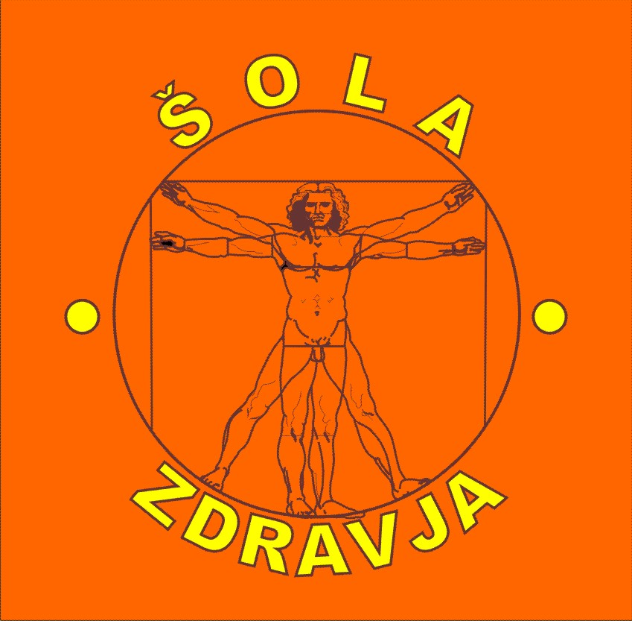
DRUŠTVO ŠOLA ZDRAVJA
Slamnikarska cesta 18, 1230 Domžale
Dav.št:94506019, Matična št.4014715
Email: telovadba7.30@gmail.com
www.srce-me-povezuje.si/solazdravja

PRAKTIČNI SEMINAR
ZA VADITELJE SKUPIN
»VAJE 1.000 GIBOV«
Izvajal Nikolay Grishin dr. med.

v petek 17. aprila 2015 od 9h do 14h,

LOKACIJA: PGD Gasilski dom TRATA, Kidričeva cesta 51a, Škofja Loka

Dostop: http://www.gasilecsem.si/o_drustvu.php?idd=1109 Obrtna cona oz. Frankovo naselje

Seminar je namenjen voditeljem skupin in njihovim namestnikom-pomočnikom. Seminar je brezplačen za člane društva Šola zdravja. Za nečlane je kotizacija 50,00 eur in je potrebno vplačilo na TRR društva do 10.04.15.
Stroški se krijejo iz članarin. Uporabo predavalnice bo brezplačno omogočila Gasilska zveza Škofja Loka.
Pogoji udeležbe:
- da ima udeleženec plačano članarino za leto 2014
- da udeleženec pošlje obrazec za prijavo do 10.4.15
- da ima udeleženec podpisan DOGOVOR o prostovoljskem delu.

OBVEZNE SO PRIJAVE do 10. aprila 2015, po pošti ali na email telovadba7.30@gmail.com. Obvezna je športna oprema (praktičen prikaz zunaj, v primeru padavin notri).

Pri prijavi obvezno navedite podatke; ime in priimek, skupina, številka članske izkaznice.

PROGRAM
1. Uvod: VIZIJA IN POSLANSTVO društva Šola zdravja
2. Telovadba »Ruska metoda 1000 gibov« - dr. Nikolay Grishin
A. Namen vaj, splošne podatke ob načinu izvajanja telovadbe
B. Pravilno izvajanje vaj (praktičen prikaz vaj 1.000 gibov)
C. Problemi, težave, vprašanja udeležencev
Delali bomo po sklopih; roke in glava (teorija+praktični del), hrbet (praktični del+teorija) in noge (teorija+praktični del).
3. SKUPINE IN LOKALNO OKOLJE (sodelovanje, promocija, pridobivanje sredstev….)
4. PROMOCIJSKI MATERIAL
5. ZAKLJUČEK-Potrdila o udeležbi.

Domžale, 20.03.2015

Vljudno vabljeni,
Predsednica društva ŠZ
Zdenka Katkič

OBRAZEC ZA PRIJAVO

PRAKTIČNI SEMINAR – nadaljevalni ZA VADITELJE SKUPIN
»VAJE 1.000 GIBOV«

v petek 17. april 2015 od 9h do 14h, Škofja Loka, PGD Trata, Kidričeva cesta 51a

Izvajalec: Nikolay Grishin dr. med.
Organizator in koordinator: Natalija Strnad, Zdenka Katkič

SKUPINA:

IME IN PRIIMEK:

ŠTEVILKA ČLANSKE IZKAZNICE:

UVODNEGA USPOSABLJANJA SEM SE UDELEŽIL/A (obkroži):
1. NE
2. DA
- DNE, LETO:
- KRAJ:

DNE;

PODPIS:

